Федеральное государственное бюджетное образовательное учреждение высшего образования

«Сибирский государственный университет

телекоммуникаций и информатики»

Кафедра ПМ и К

Курсовая работа

По дисциплине: «Операционные системы»

Тема: «Сканер клавиатуры и мыши на основе ловушек Windows со статистикой»

Выполнил: студент III курса

ИВТ, гр. ИП-712

Алексеев С.В.

Проверил: профессор

Малков Е.А.

Новосибирск 2019

**Содержание**

1. **Постановка задачи3**
2. **Алгоритм решения задачи3**
3. **Листинг ключевых сегментов кода программы3**
4. **Примеры работы программы4**
5. **Постановка задачи**

Создать программу, которая будет сканировать все действия пользователя, совершаемые клавиатурой и мышью, составлять о полученных сведениях бэк-лог и статистику.

1. **Алгоритм решения задачи**

В программе будут установлены hook’и – ловушки, с помощью которых будут получены действия пользователя ПК, совершаемые клавиатурой и мышью. Все полученные данные будут записываться в текстовый лог-файл в порядке их совершения. Так же при завершении работы программы, будет предоставляться текстовый файл со статистикой - какая клавиша и сколько раз была нажата, на сколько пикселей была сдвинута мышь, какие клавиши были нажаты на ней.

1. **Листинг ключевых сегментов кода программы**

Установка «ловушки» для клавиатуры и мыши в функции main:

HHOOK keyboardhook = SetWindowsHookEx(WH_KEYBOARD_LL, keyboardHookProc, hInstance, 0);

HHOOK mousehook = SetWindowsHookEx(WH_MOUSE_LL, mouseHookProc, hInstance, 0);

Инициализация единственного графического элемента программы, который говорит о ее работе и позволяет остановить запись действий:

MessageBox(nullptr, "Press OK to stop", "Menu", MB_OK);

Пример обработки движения мыши с записью действия в лог-файл и обработка для сбора дальнейшей статистики:

if (nCode >= 0)

    {

        if (wParam == WM_MOUSEMOVE){

            out << "Mouse Moved" << std::endl;

            MMove.press_count += 1;

        }

…

Пример обработки нажатия клавиши «Shift» на клавиатуре, запись в лог-файл и обработка для сбора статистики по нажатию данной клавиши:

if(wParam == WM_KEYDOWN){

        switch(p->vkCode){

            case VK_LSHIFT:

                LShift.press_count++;

                out << "<LSHIFT>" << std::endl;

                break;

…

Обработка статистики, полученной в следствие работы программы и составление файла статистики:

if(LShift.press_count)

out2 << LShift.key_name << "pressed: " << LShift.press_count << std::endl;

1. **Примеры работы программы**

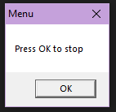

Рис. 1 – рабочее окно программы

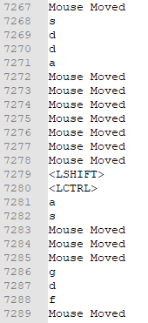

Рис.2 – пример лог-файла, где записаны все действия пользователя

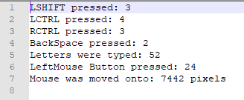

Рис. 3 – пример файла с приведенной статистикой работы программы, отображены действия пользователя и их количество